Типичные ошибки
при заполнении ведомостей версия от 20.05.2010 года

- «Не сходятся контрольные суммы»
Не выполняется, например, правило:
«Баллы за 1 текущей аттестации» + «Баллы за 2 текущей аттестацию» + «Баллы за Зачет или Экзамен» = «Сумме»
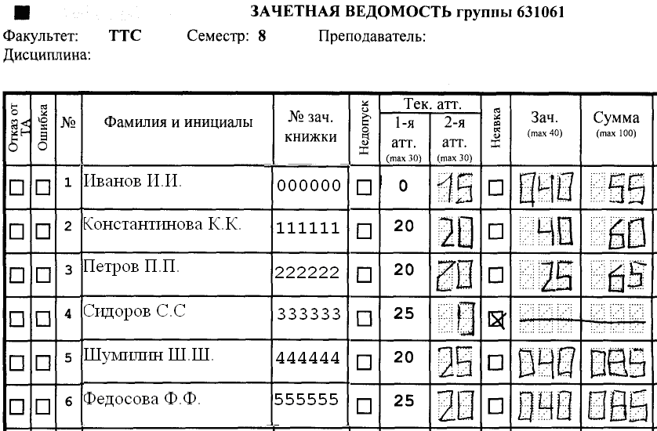

- «Не заполнение всех обязательных полей»

Заполнение только итоговое количество баллов без разбивки на текущую аттестацию (1-ю и 2-ю) и зачет(экзамен)
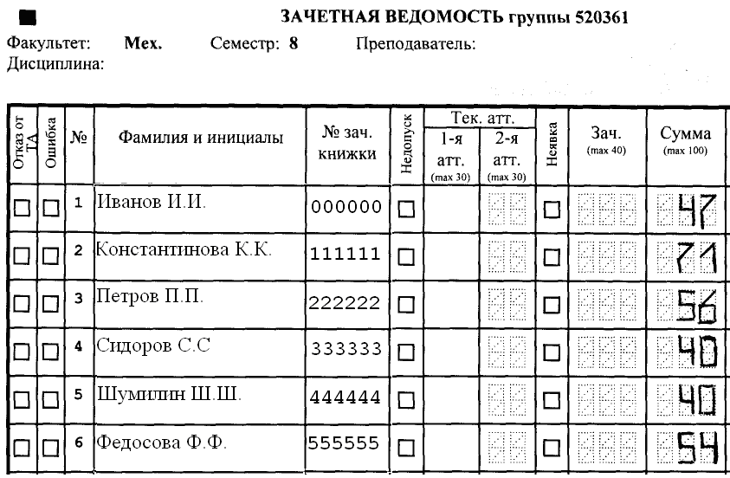

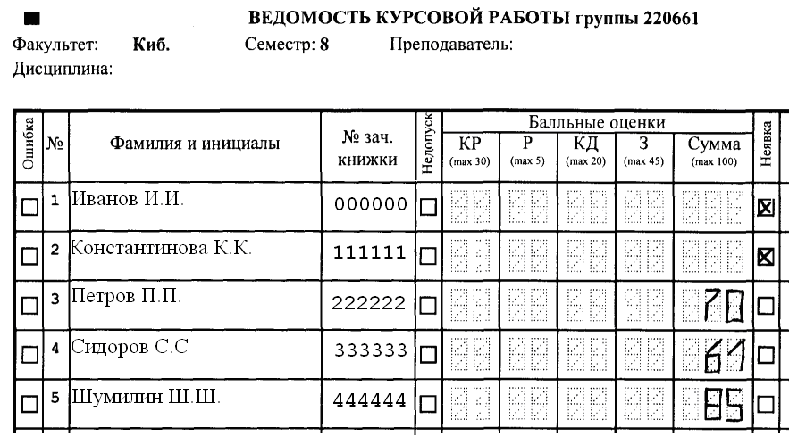

- «Некорректное оформления, в случае ошибочного заполнения в ведомости»

При ошибке в ведомости, в полях для замены ошибочных полей, тоже ставят метку «ошибка»

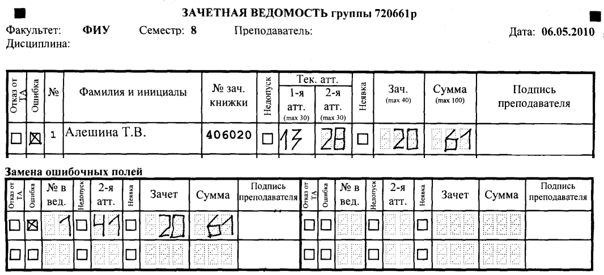

- Если не было первой аттестации – дописывают баллы в это поле вручную или не вписывают вообще
У бакалавров в 8 семестре «короткая» 13 недельная сессия. В этом случае у них нет 1 текущей аттестации в середине семестра. В следствии этого необходимо проставлять все 60 баллов за текущую аттестацию в поле 2 текущей аттестации.
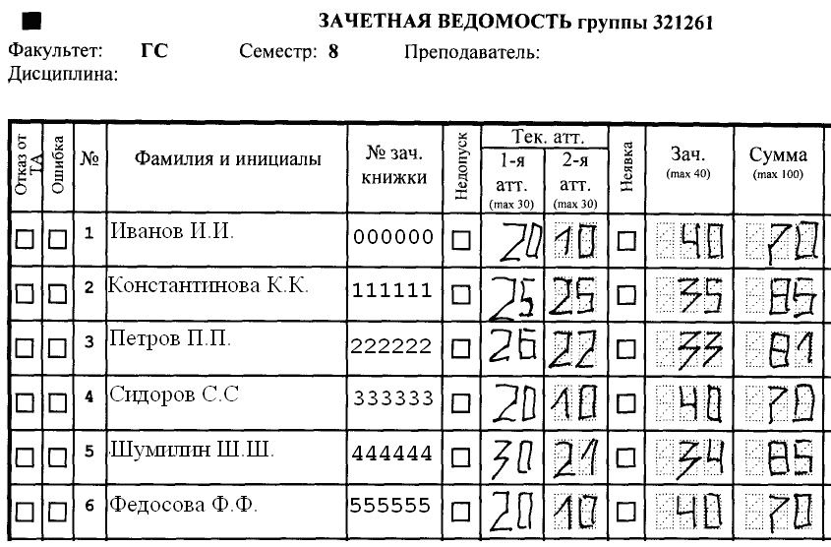

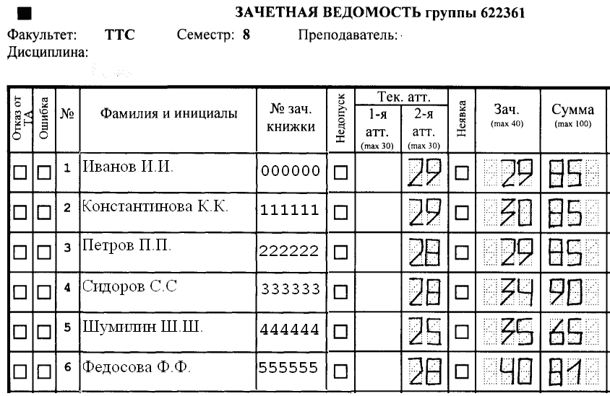

- Если студент не допущен деканатом или кафедрой, а также в случае его неявки на экзамен(зачет) не ставят баллы за вторую текущую аттестацию

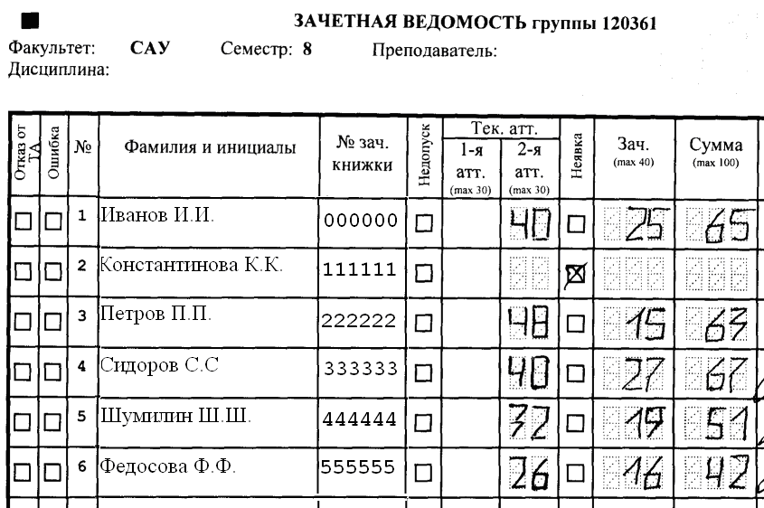

- В ведомость вписывают студентов
- При замене преподавателя на проведение контрольного мероприятия не указывается в ведомости фамилия нового преподавателя
- Ставят метку «Отказ от ТА», но не прилагают документы (заявления студентов об отказе от текущей аттестации)

Особенности заполнения

- Если ведомость состоит из нескольких страниц, то статистика подводится по каждой странице.
- Если прием зачета(экзамена) осуществляется преподавателем, который не вел дисциплину, а был назначен заведующим кафедры, то при заполнении ведомости необходимо ФИО преподавателя, указанную в ведомости, зачеркнуть, а сверху разборчиво, указать ФИО экзаменатора. Все подписи проставляет преподаватель принимающий зачет(экзамен)
- Особенности заполнения ведомостей для вечерников и других дисциплин, где нет текущей аттестации – необходимо ставить баллы в поля зачет(экзамен) и сумма, а в поле 2 текущей аттестации прочерк .
